**Функция 1**. Общее количество академических часов, которые должен отработать преподаватель по всем предметам

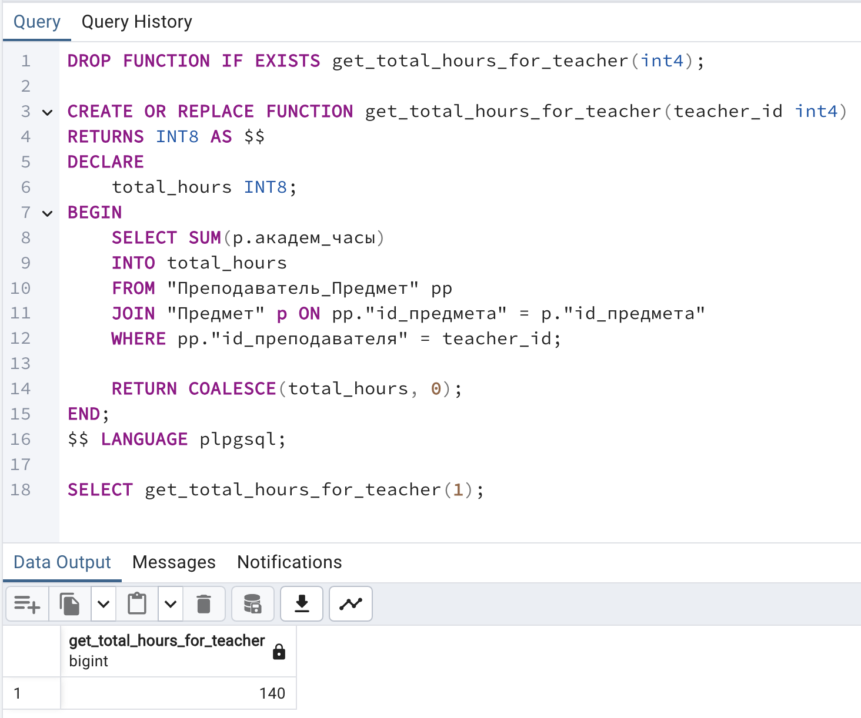

**Функция 2.** Количество предметов, закреплённых за преподавателем

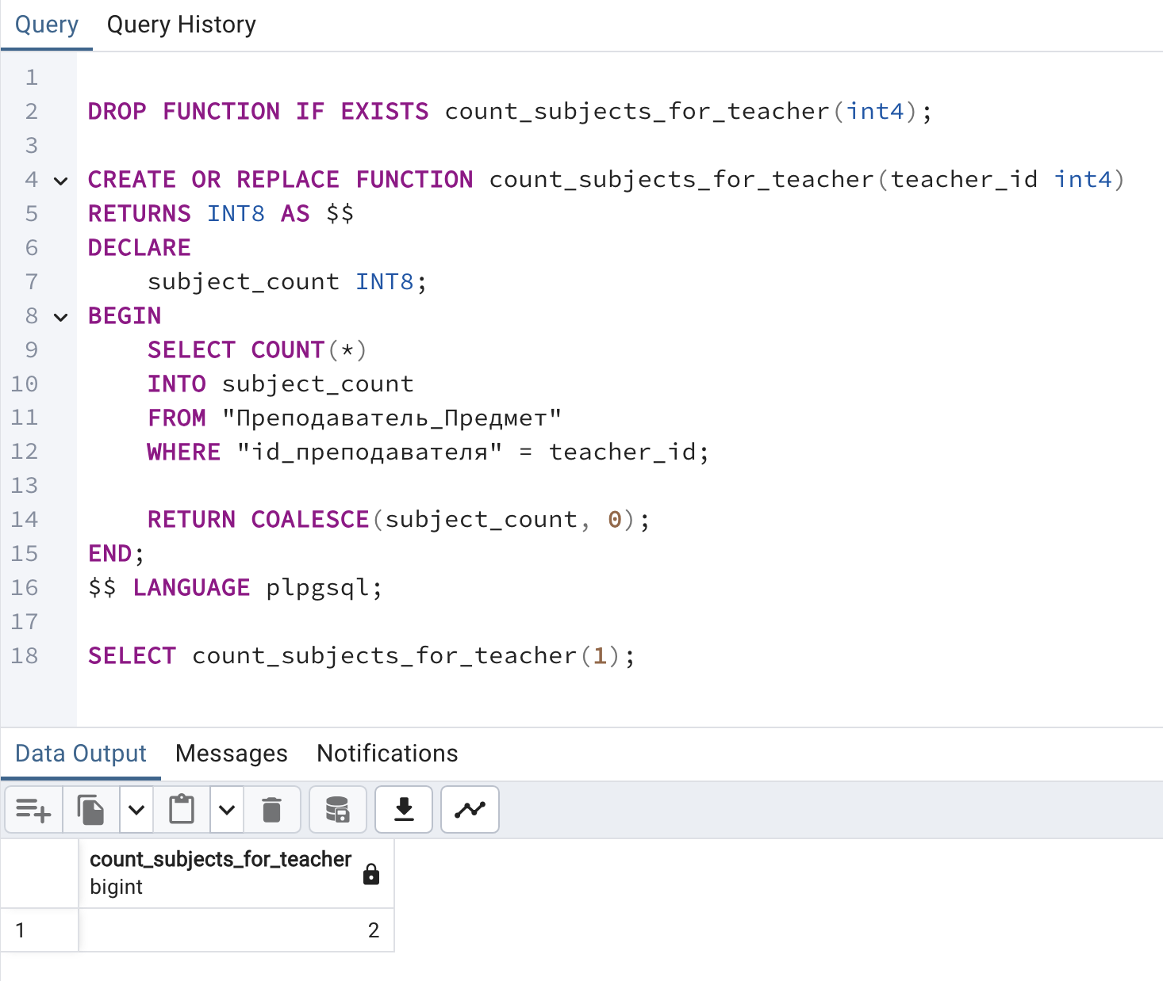

**Функция 3.** Проверка: не превышает ли нагрузка преподавателя допустимое максимальное количество занятий

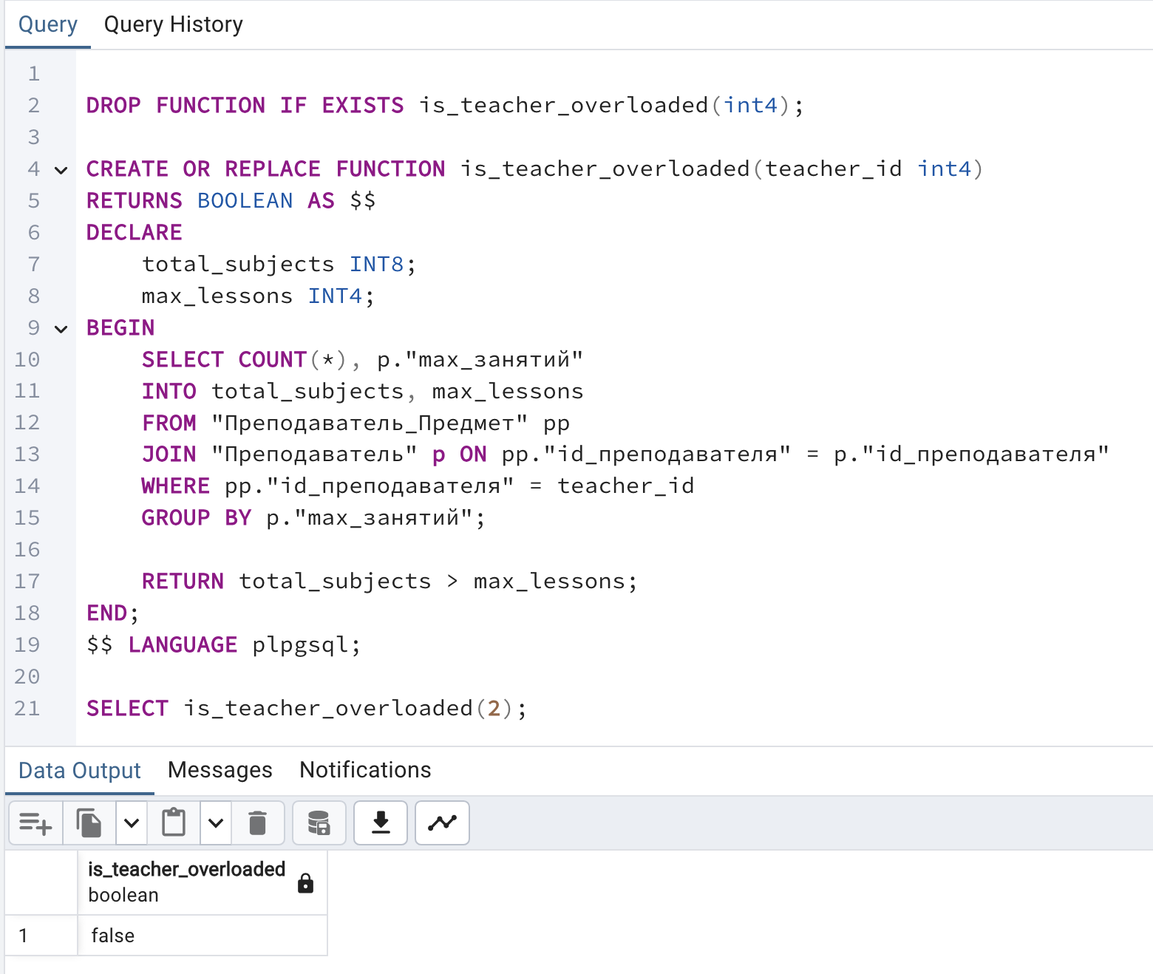

**Функция 4.** Получение полного имени преподавателя по его id

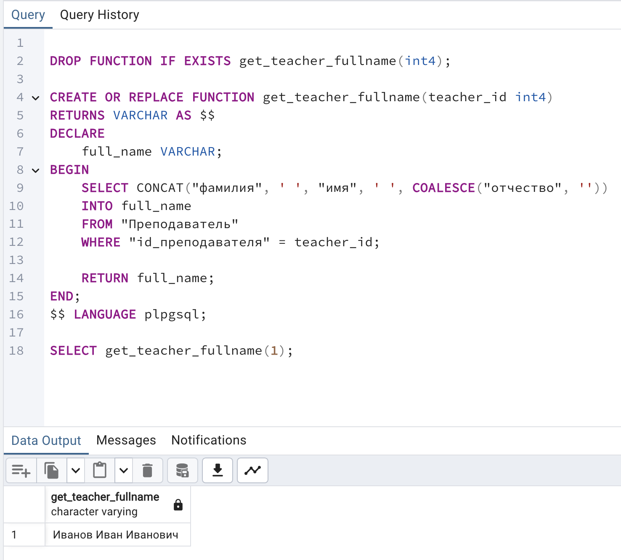

**Функция 5.** Проверка: есть ли у преподавателя модульные предметы

